[新乡医学院的文章被撤回，主要原因是文章内涉嫌图像的重复使用](https://mp.weixin.qq.com/s?__biz=Mzg2Mzc2NzUxMQ==&mid=2247523450&idx=4&sn=27a1e77a0df7ffb04882484445d4ab38)

诚信君[诚信科研](javascript:void(0);)2025-04-19 00:01:34河南

[](https://mp.weixin.qq.com/s?__biz=MzU3MTE3MjUyOA==&mid=2247639137&idx=1&sn=08e1d16097de962f0fddcba341a2da2c&chksm=fce8d3becb9f5aa8c5b21eafb2c091d0a79db25d83d1ae52a2f4148e4742e15689685e7e5cc7&scene=21#wechat_redirect)

诚信科研

本研究旨在观察中药提取物XNJ对慢性酒精中毒大鼠肝功能、学习记忆能力的影响，验证其保脑护肝的机制。

2015 年 9 月 23 日，新乡医学院的Li Shuang 等人在***Experimental and therapeutic medicine***杂志在线发表题为**“Protective effect of Xingnaojia formulation on rats with brain and liver damage caused by chronic alcoholism”**的研究论文**，该研究结果表明，XNJ对慢性酒精中毒大鼠的脑和肝损伤有保护作用。**

但是，在2025 年 4 月 7 日，该文章被撤回，**主要原因是文章内涉嫌图像的重复使用。**

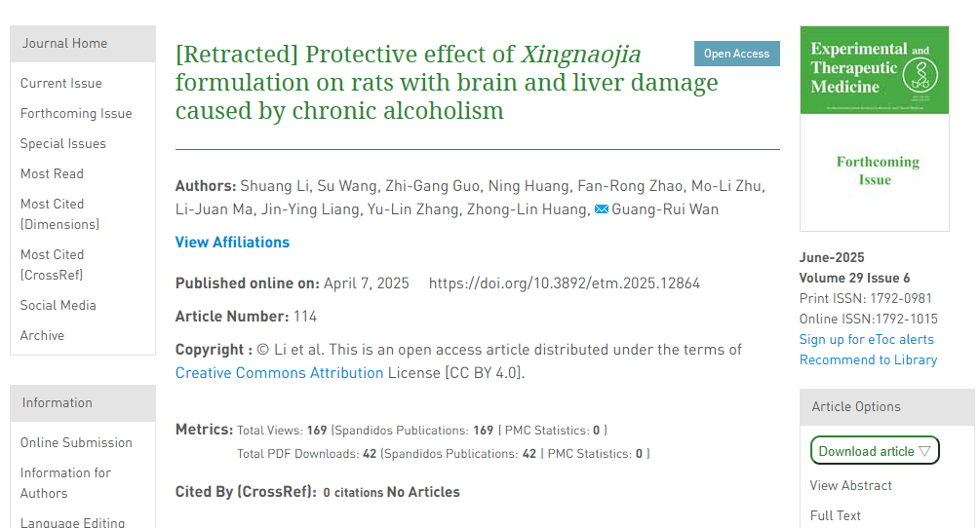

本文发表后，一位关心的读者提请编辑注意，对于第1647页图2所示的显微照片，F图（模型组）和O图（高剂量XNJ组）似乎存在重叠，尽管蓝/红比例有所变化；此外，F图（模型组）和L图（低剂量XNJ组）也似乎存在重叠，蓝/红比例也有所变化。此外，在单个荧光图中也可见重叠。

《实验与治疗医学》编辑在进行内部调查后得出结论，该图在图像/数据汇编方面包含大量不可接受的错误。因此，由于对这些数据的完整性缺乏信心，编辑决定撤回该文章。

编辑部已要求作者就这些问题作出解释，但尚未收到回复。编辑向读者表示歉意，因为由此造成的不便，并感谢感兴趣的读者提请我们注意此事。

**参考消息：**

https://www.spandidos-publications.com/10.3892/etm.2025.12864#



内容为**【诚信科研】**公众号原创

禁止转载



**诚信科研，专注于学术不端报道。**

**觉得本文好看，请点这里↓**